

# Vita bussarna

Hur kunde nazizterna gå med på att släppa sina skandinaviska fångar?

Sunnerbogymnasiet

Ljungby, 2016-11-30

Viktor Andersson

Handledare:

Patrik Svensson

Abstract

This essey describes the rescue operation that the Red Cross performed to save Skandinavian captures from the German concentration camps. The Red Cross used white buses to transport the rescued people.

**Innehållsförteckning**

**1. Inledning**

1.1 Bakgrund……………………………………………………………………………...4

1.2 Syfte…………………………………………………………………………………...4

1.3 Problemformulering……….………………………………………………………......4

**2. Metod**…………………………………………………………………………………...5

2.1 Litteratursökning….…………………………………………………………………...5

2.2 Empirisk undersökning.....…………………………………….………………………5

2.3 Avgränsningar................................................................................................................5

**3. Avhandling.......................................................................................................................**5-9

**4.Resultat...............................................................................................................................**11

**5. Analys................................................................................................................................**11

**6. Avslutning.........................................................................................................................**11

**7.Källförteckning.................................................................................................................**12

**8. Bilagor............................................................................................................................**13-14

* 1. Inledning

Jag har alltid varit intresserad av andra världskriget och att skriva ett arbete om de vita bussarna tycker jag är väldigt intressant.

Jag har valt att skriva ett arbete om dom Vita bussarna som åkte från Sverige till Tyskland, för att rädda skandinaver som satt i tyska koncentrationsläger.

Att man får lära sig om dom personerna som utsatte sig själva för fara genom att köra ner till Tyskland och befria skandinaviska fångar. Det är väldigt intressant. Det här är en del av röda korsets historia. Hur Sverige, Danmark och Norge samarbetade för att få hem skandinaviska fångar. Det var väldigt farligt att åka till Tyskland och befria fångarna. Ingen visste vad som skulle hända och dessutom så skulle man åka in mitt i kriget[1].

Detta arbete syftar på att förklara vad dom vita bussarna gjorde, när dom räddade skandinaver ifrån dom tyska koncentrationslägrena. Folke Bernadotte inblandning tillsammans med Svenska Röda Korset. Och att samla information om varför nazizterna släppte skandinaviska fångar.

1.2 Syfte

Detta arbete syftar på att förklara vad dom vita bussarna gjorde, när dom räddade skandinaver ifrån dom tyska koncentrationslägrena. Folke Bernadotte inblandning tillsammans med Svenska Röda Korset.

1.3 Frågeställning

Hur kunde nazizterna gå med på att släppa dom skandinaviska fångarna?

Hur organiserade man en sådan stor och farlig räddningsoperation.

Jag hoppas få fram information om hur skandinaverna blev räddade.

* 1. Avgränsningar

Detta arbetet omfattar Svenska Röda Korset och Folke Bernadottes arbete för att få hem skandinaviska medborgare från tyska koncentrationsläger. Jag läser en 100 p kurs på en 50 p kurs tidsomfattning och uppsatsen är en del av arbetet vi ska göra. Därmed så begränsas arbetet av tidsomfattningen.

2. Metod

2.1 Litteratursökning

Jag har valt att söka information på nätet. Jag har letat efter källor som jag anser är tillförlitliga. Jag har läst källorna noga innan jag har valt dom, jag har även jämfört källorna med varandra. Jag har varit källkritisk.

2.3 Arbetsfördelning

Jag har gjort arbetet själv. Men jag har fått tips och idéer av min handledare Patrik Svensson.

Jag har försökt att få tag på en förstahands källa men har inte lyckats få tag på en. En klasskamrat kände henne som räddades med dom vita bussarna. Tanken var att jag skulle intervjua henne, men på grund av hennes personliga skäl så gick det inte att genomföra.

3. Avhandling

Skandinaverna blev räddade från de tyska koncentrationslägren genom de vita bussarna som hade detta som sitt uppdrag, detta leddes av Folke Bernadotte. Namnet ”de vita bussarna” [2]fick de efter deras färg som förstås var vit samt från de kors som fanns på alla sidor av fordonen. Räddningen av skandinaver skedde i slutet av andra världskriget, vilket är cirka 70 år sedan.

De människor som var med i insatserna var outbildade, trots detta lyckades de rädda 20 000 från koncentrationsläger[3] som fanns under krigets gång. Av dessa var ungefär 4000 judar.

Idén till Röda korset startade år 1859 av en schweizisk bankir vid namn Henry Dunant. Under det andra italienska frihetskriget låg det många skadade och döda på slagfälten i Solferino. Dunant reste själv genom landet och han såg allt hemskt med sina egna ögon. Det första han gjorde var att hjälpa kvinnor från bygden. Han brydde sig inte om vilken sida de stog på, utan han stod fast vid att han skulle hjälpa så många han bara kunde. Dunant bildade sedan kommittén ”international commitee for relief to the wounded” vilket var grunden till Röda korset. Man bytte sedan namn till ”international commitee of the red cross”.

Svenska Röda Korset bildades 1865, och deras uppgift är främst att hjälpa människor i krig. Deras bussar som användes under andra världskriget kom att bli viktiga symboler för mod och civilkurage. Dock räddade man inte enbart skandinaver utan också människor med annat ursprung. Vid krigets gång var Sverige det enda nordiska landet som var neutralt. Dock kan denna neutralisering ifrågasättas då Sverige hjälpte båda parterna i kriget.

Den 16 februari 1945 flög Folke Bernadotte till Berlin för att möta några naziledare; Joachim von Ribbentrop, Ernst Kaltenbrunner, Walter Schellenberg och Heindrich Himmler. Folke försökte förhandla med dem och försöka transportera skandinavier till Sverige och Danmark. Men Himmler som Hitlers ställföreträdare och Nazitysklands andra mäktigaste man var först negativ till att transportera fångarna. Folke Bernadotte använde då sig av ett annat förslag, vilket var att sätta fångarna i ett läger där Svenska Röda Korset kunde bistå dem. Svenska Röda Korset fick information av Norge och Danmark och hjälp av svenska militären som ställde upp med transportmedel. Detta leddes av tre buss transport trupper, 12 bussar, 12 lastbilar samt en underhållstrupp vardera. Bussarna bränsle[4] var motyl som består av 50% bensin och 50% alkohol. Anledningen till att man blandade bränsle med alkohol bar för att bränslet var väldigt dyrt.

Varje buss hade 2 chaufförer samt sittplatser för 30 personer. För att smita undan teckning i media skickade Statens Informationsstyrelse ut så kallade gråa lappar som uppmanade tidningsredaktioner att inte skriva om resan. Detta eftersom tyskarna troligtvis hade spioner på tidningsredaktionerna. Röda korset erbjöds en större trupp på 40 bussar, 30 lastbilar, 18 ambulanser samt andra transportmedel av den danska ambassadören i Stockholm. Tyvärr blev denna idén nekad. Röda korset var rädda att om det kom för många lastbilar och bussar skulle dem bli nekade tillträde till Tyskland. Med en sådan karavan så skulle man kunna frakta en armé soldater.

Det var till koncentrationslägret Neuengamme som fångarna fördes. Tyskarna krävde att varje fordon som var tvunget att ha en tysk med sig. Anledningen var att tyskarna ville ha kontroll över vilka som åkte med bussarna. Detta ledde till att de vita bussarna blev beroende av tyskarnas samarbete. Den 19 mars 1945 fick Röda Korset äntligen tillgång till Neuengamme. Man kunde då skicka medicin, mat och hygienartiklar dit. En skandinavisk del bildades och förhållandena var så bra att alla andra fångar blev avundsjuka på skandinaverna.

Bernadotte gjorde ännu ett försök att förhandla med Himmler. Dena gång skulle han försöka få rättigheterna att få förflytta skandinaverna till Sverige. Men också för att få ta med judiska fångar till Sverige. Det var inte förrän den 30 mars som Bernadotte fick besöka Neuengamme.

Bernadotte fick senare godkänt för sina nya förhandlingar att transportera alla sjuklingar till Danmarks gräns där de sedan fick vila och fortsätta med danska bussar vidare till Malmö färjan och sedan till Sverige. Den 19 april började dock situationen bli akut eftersom man inte hade tillräckligt med resurser för att transportera de skandinaviska fångarna. Danmark erbjöd då fordon från Jyllandskorpset som accepterades. Sammanlagt evakuerade man 4255 fångar med 120 bussar varav 20 var svenska och 100 var danska.

Efter några dagar i Danmark förde man fångarna till Malmöfärjan för att fara till Sverige. Den 5 april åkte cirka hälften av den svenska personalen hem och ersattes av danskar, vilket accepterades av tyskarna och det svenska Utrikesdepartementet. Under ledning av Frants Hvass från danska Utrikesdepartementet ställde danskarna nu upp med 33 bussar, 14 ambulanser, 7 lastbilar och 4 personbilar. Man samordnade nu den svenska samt den danska styrkan. Även de danska fordonen var vitmålade men hade den danska flaggan Dannebrogen målad istället för det röda korset.

Den 9 april skickades en svensk-dansk konvoj under kapten Folke Bernadotte till Berlin för att hämta 200 tukthusfångar[5]. Man lyckades totalt att hämta 211 tukthusfångar från 20 olika fängelser, bland dem Waldheim (öster om Dresden) och Dresden, Cottbus, Luckan, Zeithin och Grotisch. De danska judarna som inte hade kommit ifrån arrestering i Danmark hade transporterats till koncentrationslägret Theresienstadt vid staden Terezin i dagens Tjeckien. Det tog mycket långt tid innan Tyskland gav klarsignal vilket innebar att de allierade kom allt närmare. Den tyska sambandsofficeren Rennau lyckades till slut att få Gestapos tillstånd och den 12 april startade en konvoj under kapten Harald Folke bestående av 23 svenska bussar, 12 svenska bilar, 3 motorcyklar och ett antal danska ambulanser med danska läkare och sjuksköterskor. Situationen i Tyskland blev alltmer kritisk och de svenska chaufförerna fick besked om att resan var mycket riskabel.

Denna res försökte stoppas av svenska UD eftersom man hade fått besked om att sovjetiska styrkor hade blockerat vägen, men konvojen gav sig trots detta av. Bussarna hade med sig 450 franska fångar som enligt Schutzstaffel skulle till Schweiz via lägret Flossenbürg, vilket senare visade sig vara en lögn och fångarna följde med vidare till Theresienstadt. 423 skandinaviska judar hämtades den 15 april och kunde då starta en mycket riskabel resa tillbaka till Danmark. Dock nådde denna konvoj oskadd fram till Padborg den 17 april och sändes dagen efter med färjan över till Malmö. Då det danska lägret vid Friedrickruh utsattes för angrepp från de allierades jägarflyg förstördes 10 bilar samt 4 chaufförer samt en sjuksköterska fick lättare skador. Dagarna efteråt skedde fler liknande angrepp från luften och flera dödades och skadades.

Vi denna tidpunkt hade Bernadotte fått klarsignal för sina nya förhandlingarna gällande evakuering av allvarligt sjuka och den första transporten gick då den 9 april från Neuengamme. I Padborg hade danskarna en karantänstation[6] där fångarna blev avsläppta för att få vila och behandling innan de åkte vidare med danska bussar genom Danmark till Köpenhamn där de sändes med färjan över till Malmö.

Fram till den 18 april hade 1 216 sjuka danska och norska fångar sänts till Sverige. Två dagar efter, den 20 april, evakuerades alla skandinaviska fångarna från Neuengamme. Totalt evakuerades 4 255 danska och norska fångar av 120 bussar varav 20 svenska och 100 danska. Efter några dagar i Danmark sändes fångarna vidare med färja över till Malmö i Sverige.

Ravensbrück var ett koncentrationsläger cirka 9 mil norr om Berlin som startades år 1938 för kvinnliga fångar. Man lyckades rädda 100 skandinaviska kvinnliga fångar år 1945. Dessa hämtades direkt från lägret och kördes sedan till Padborg i Danmark. Folke Bernadotte hade emellertid fått tillstånd av Himmler att hämta alla sjuka fångar så den 22 april körde en konvoj med 15 danska ambulanser från Friedrichsruh under kapten Arnoldsson för att hämta sjuka kvinnor från Ravensbrück.

Vid ankomsten till lägret blev det kaos. Arnoldsson fick besked om att han kunde ta med alla franska, belgiska, nederländska och polska kvinnor, totalt 15 000 personer. Arnoldsson bestämde sig för att ta med alla. Trots att antalet människor var tre gånger mer än så många som de vita bussarna någonsin hade räddat. Då Arnoldsson kom fram till Lübeck meddelade han Folke Bernadotte om att han behövde fler transporter. Två nya konvojer ankom till Ravensbrück. En utav dessa lämnade lägret den 23 april med 786 kvinnor. Större delen var franska kvinnor och de blev direkt körda till Padborg och den andra delen av konvojen hämtade 360 franska kvinnor. Den sista konvojen anlände till Ravensbrück den 25 april. Situationen i Tyskland blev värre då transporterna blev beskjutna.

En konvoj med 706 kvinnor blev angripen på vägen till Padborg av de allierades jägarflyg. Minst 11 dödades och 26 blev allvarligt skadade. Den sista konvojen, som leddes av löjtnant Åke Svensson, bestod av 934 kvinnor. Under natten besköts konvojen av jägarflyg utan att någon kom till skada och konvojen anlände till Padborg den 26 april 1945. Detta var den sista svenska transporten innan Tyskland kapitulerade. Franz Göring organiserade en tågtransport från Hamburg med 2 000 kvinnor som anlände till Padborg den 2 maj. Denna tågtransport är inte medräknad i svenska Röda Korsets översikt över vilka de räddade, men det anses trots det riktigt att nämna transporten i sammanhang med de vita bussarna.

Den sista gruppen av kvinnliga fångar reste från Köpenhamn med färja till Malmö den 4 maj. I Padborg fick många fångar mat och läkarhjälp innan vidare transport i Danmark till Köpenhamn. Resan till Sverige gick med färja från Köpenhamn till Malmö där Länsstyrelsen och Civilförsvaret tog över. Vid ankomst till Sverige passerade alla en karantän. Det var totalt 23 förläggningar, de flesta i Malmöhus län, med 11 000 sängplatser. Dog fick inte alla hjälp i tid, vilket resulterade i att 110 kvinnor som kom från Polen dog.

Från Neuengamme transporterades 2 000 fångar till andra läger för att göra plats åt de skandinaviska fångarna. 400 franska fångar transporterades från Neuengamme till Theresienstadt varifrån de inte kunde transporteras vidare till lägret i Flossenburg som planerat. För Sverige var aktionen med de vita bussarna en triumf som gav landet ett gott anseende under fredsdagarna.

4. Resultat

Jag fick svar på några av mina frågor och funderingar. Jag fick svar på hur räddningsuppdragen gick till. Jag har fått information som jag inte visste om tidigare. Att det var ca 4000 judar som räddades trots den hårda kontrollen av tyskarna, och att 20 000 skandinaver räddades måste ju ses som ett lyckat uppdrag. Man vet inte riktigt hur många skandinaver som satt i koncentrationsläger. Man ser ändå operationen som lyckad.

5. Analys

 Jag har även fått fördjupa mig i något som är väldigt intressant. Jag har fått en bättre och större kunskap om dom vita bussarna.

Något man inte visste då var hur förintelsen och andra framtida krig skulle förändra världen.

6. Avslutning

Jag har fått mycket information om dom vita bussarna under arbetet med uppsatsen. Under arbetets gång har jag fått svar på frågorna som ställts och jag har fått information om dom olika koncentrationslägrena. Hittat information om hur räddningsuppdragen organiserades. Informationen som har samlats ihop har gjort att jag blivit mer insatt och fått ett större intresse för dom vita bussarna än innan jag började söka information.

 7. Källförteckning

<http://www.redcross.se/om-oss2/var-historia/vita-bussarna/>

<https://tyskatredjeriket.wikispaces.com/Vita+bussarna>

<http://www.annefrankguide.net/sv-se/bronnenbank.asp?aid=161529>

<https://sv.m.wikipedia.org/wiki/Vita_bussarna>

8. Bilagor

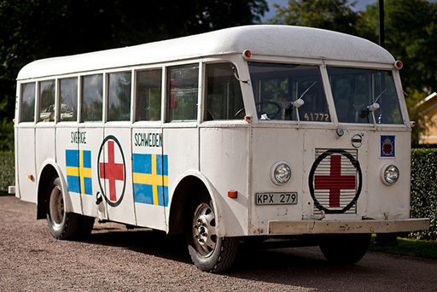Bilaga 1

Bilaga 2

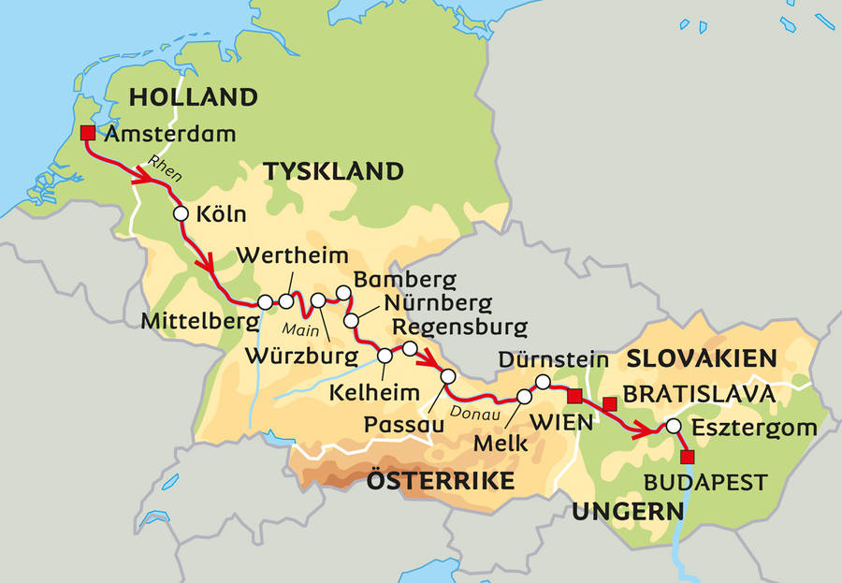

1. Se bilaga 2
2. Se bilaga 1
3. Koncentrationsläger är läger där stora grupper av civilpersoner interneras på obestämd tid.
4. Ett bränsle är en substans som genom förbränning eller annan process kan omvandlas så att användbar energi frigörs. Detta driver en motor.
5. Tukthus (ty. Zuchthaus) var förr benämning för större straff- eller tvångsarbetsanstalter. Genom "tukt", det vill säga sträng disciplin och ordnad sysselsättning skulle fångarna göras till nyttiga samhällsmedlemmar.
6. Karantän är en isolering av människor eller djur, som placeras i karantän vid misstanke om att smitta av en farlig sjukdom. Isoleringens längd varierar beroende på den aktuella sjukdomens [inkubationstid](https://sv.m.wikipedia.org/wiki/Inkubationstid).